1. 在库房管理下，仓库信息里，原材料库房详细清单中，请将点“查询”的这个功能键链接到电脑键盘的回车键上。即：当输入查询条件后，直接击回车就可以只是系统运行查询。如下图:

**已解决**

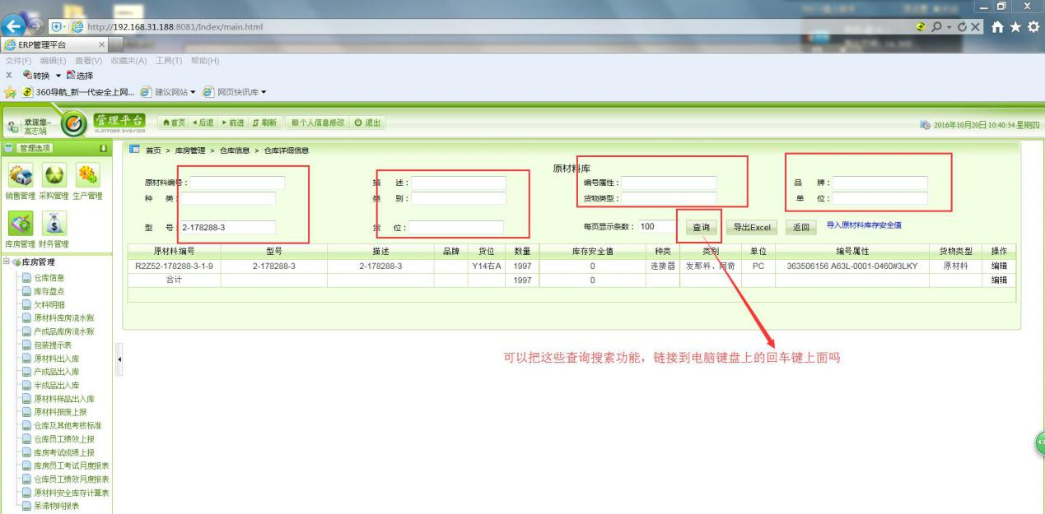

1. 在采购管理下，采购已交明细表里，请增加一列相关的入库单号，请见下图：

**已解决**

